Министерство образования Республики Беларусь
Учреждение образования
«Брестский государственный технический университет»
Кафедра ИИТ

Лабораторная работа №4
По дисциплине: «Обработка изображений в интеллектуальных системах» Тема: “Трекинг множественных объектов”

Выполнила:
Студентка 4 курса
Группы ИИ-23
Маслакова К.Ю.
Проверила:
Андренко К.В.

Брест 2025
Цель: исследовать применение алгоритмов трекинга на базе обученной сети-детектора объектов.

Общее задание
- Используя сеть-детектор, обученный в ЛР 3, реализовать логику для отслеживания множественных объектов, используя библиотеку Ultralytics YOLO;
- Применять алгоритмы BoT-Sort и ByteTrack (задействовать соответствующие конфигурационные файлы);
- Исследовать изменения параметров в конфигурационных файлах и их влияние на качество трекинга;
- В качестве исходных видеоматериалов для экспериментов использовать видео-ролики из сети (например, из YouTube), содержащие множественные объекты классов из ЛР 3;
- Оформить отчет по выполненной работе, залить исходный код и отчет в соответствующий репозиторий на github.

Ход работы:

Код программы:

import cv2
from ultralytics import YOLO

def run_tracking(model_path, video_path, tracker_config_file, output_name):
"""
Функция для запуска трекинга с определенным алгоритмом.
"""
print(f"--- Запуск трекинга с конфигом: {tracker_config_file} ---")

# 1. Загрузка модели (Используем Нашу обученную модель из ЛР 3) model = YOLO(model_path)

# 2. Запуск трекинга
# persist=True важен для сохранения ID объектов между кадрами results = model.track( source=video_path, tracker=tracker_config_file,
conf=0.5, # Порог уверенности (можно менять для пункта 3) iou=0.5, # Порог IOU (можно менять для пункта 3) show=True, # Показывать видео в реальном времени
save=True, # Сохранить результат project='runs/track', # Папка для сохранения name=output_name, # Имя подпапки persist=True # Важно для трекинга!
)

print(f"Готово. Результаты сохранены в runs/track/{output_name}")

if __name__ == "__main__":
# ПУТЬ К НАШЕЙ МОДЕЛИ ИЗ ЛР 3
MY_MODEL = r"D:\4 Курс\Oiiis\runs\detect\cat_yolov10_result_win\weights\best.pt"

# ПУТЬ К ВИДЕО
MY_VIDEO = r"C:\Users\KSENIA\Downloads\cat.mp4"

# Эксперимент 1: Использование BoT-SORT # botsort.yaml - это встроенный конфиг в ultralytics
run_tracking(MY_MODEL, MY_VIDEO, "botsort.yaml", "experiment_botsort")

# Эксперимент 2: Использование ByteTrack # bytetrack.yaml - это встроенный конфиг в ultralytics
run_tracking(MY_MODEL, MY_VIDEO, "bytetrack.yaml", "experiment_bytetrack") Результат: BoT-SORT:
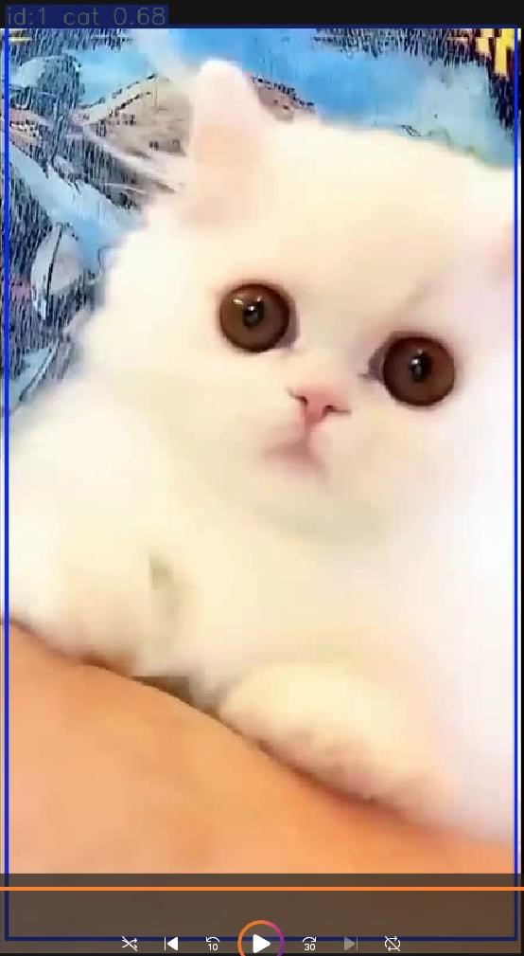

ByteTrack:

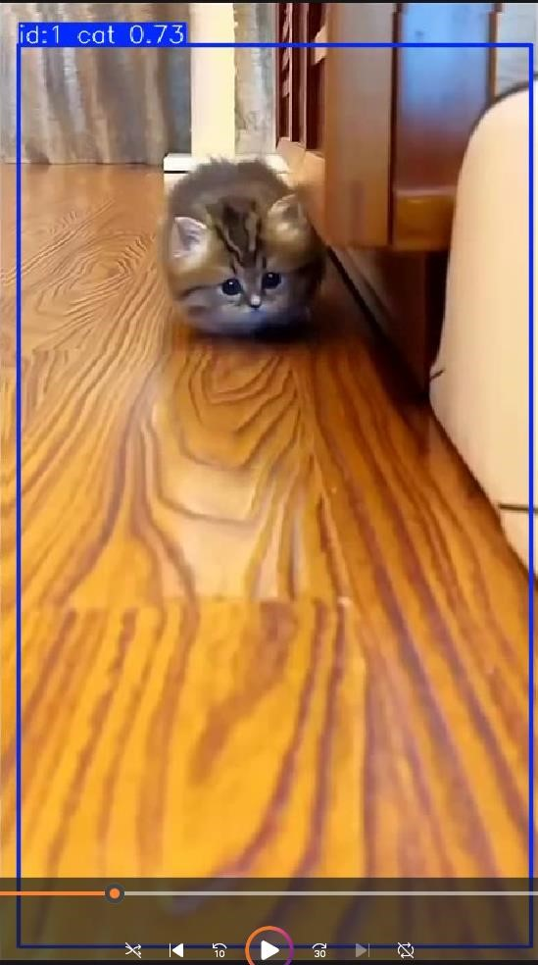

Разница алгоритмов
- BoT-SORT: Лучше работает, когда объекты движутся, и камера тоже движется. Он использует признаки внешнего вида (ReID) для восстановления потерянных треков. Обычно точнее, но чуть медленнее.
- ByteTrack: Очень быстрый алгоритм. Он пытается связать даже те объекты, которые детектор распознал с низкой уверенностью. Хорош, если объекты перекрывают друг друга, но может давать больше ошибок (путать объекты).

Вывод: исследовала применение алгоритмов трекинга на базе обученной сети-детектора объектов.

